OŚRODEK ROZWOJU OSOBISTEGO I DUCHOWEGO „TU I TERAZ”
W NOWYM KAWKOWIE www.tuiteraz.eu

zaprasza 4-8 kwietnia 2018 na warsztat dla kobiet z cyklu:

PEŁNIA KOBIECOŚCI:“BOSKA KOBIECOŚĆ.
TRANSFORMACJA I UZDRAWIANIE POPRZEZ HINDUSKIE BOGINIE”
PROWADZI: KOMALA SUNDER
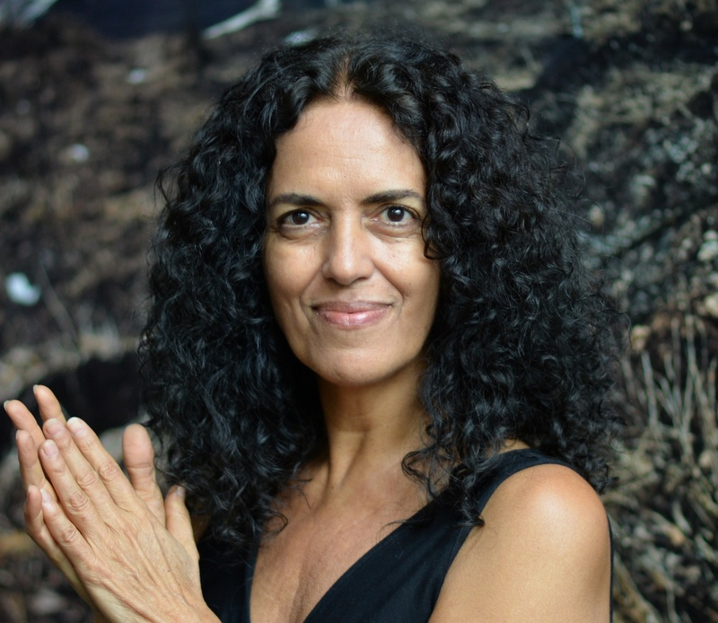

“Kiedy kobieta zagłębia się w swoje Boginie, zaczyna przyjmować aspekty swojej własnej życiowej energii, której być może nigdy nie rozumiała ani nie posiadała.
Są to energie, które są stale dostępne i rozmawiają z nami, a wszystko, co musimy zrobić, to uważnie słuchać” .

Zapraszamy na cykl warsztatów dla kobiet tworzących kilkustopniowy program pt. “Pełnia Kobiecości” prowadzany przez Komalę Sunder – wspaniałą ucieleśnioną i uduchowioną nauczycielkę z Brazylii. Komala zabierze uczestniczki w podróż w głąb ciała, serca i duszy, aby przy pomocy ruchu, głosu, obecności w uważnej bliskości, a także pracy z symbolami reprezentującymi uniwersalną żeńską energię dotrzeć do kobiecej esencji i mocy.
Hinduskie boginie, to emanacje uniwersalnej kobiecej energii i psychologiczne aspekty kobiecości, które składają się na indywidualny rys każdej z nas. Poprzez pracę z symbolami, mantrami, mitycznymi opowieściami możemy wzmacniać te aspekty kobiecości, które tego wymagają a także osłabiać te, które wydają się zbyt silne, dominujące i destrukcyjne.
Rozpoznawanie energii bogiń jest więc ścieżką dostępu do wewnętrznych zasobów mądrości i mocy: hojności, miłości, oddania, współczucia, inteligencji, kreatywności, zmysłowości, płodności i transcendencji.
Program składa się z warsztatu wstępnego “Boska kobiecość – Transformacja i uzdrawianie poprzez Hinduskie Boginie” oraz 4 niezależnych modułów:

WARSZTAT WSTĘPNY “Boska kobiecość” (4-8.IV.2018)
MODUŁ 1 – Święta Świątynia Kobiecości i Wielka Matka (11-16.IX.2018)
MODUŁ 2 – Taniec kobiecości i męskości (wiosna 2019)
MODUŁ 3 – Cień kobiecości i transformacyjna moc Ciemnej Bogini (jesien 2019)
MODUŁ 4 – Ekstatyczna twórcza kobiecość

Można wziąć udział w całości programu, albo tylko w wybranych , poszczególnych modułach; kolejność nie jest najważniejsza.

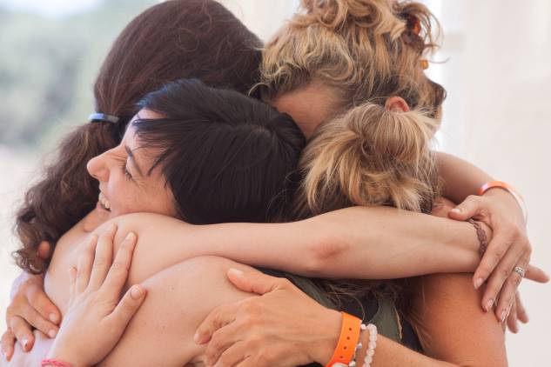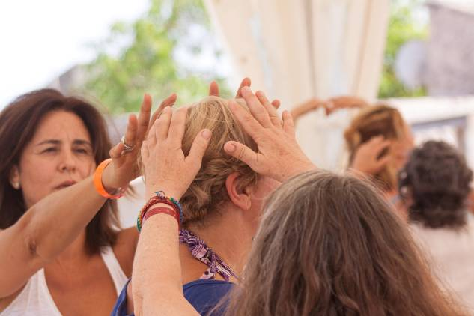

PROGRAM PEŁNIA KOBIECOŚCI
“Seksualność, miłość i oddanie” (4 moduły)

Program “Pełnia Kobiecości” to zaproszenie do powrotu do domu – do naszych ciał, uczuć i naszej duszy. Podczas tego treningu wzywamy moc żeńskiej energii poprzez Boginie Tantryczne oraz poprzez przekaz miłości i mądrości od Wielkiej Matki. Aby poprowadziły nas przez bogaty, pełen mocy i wyzwań wszechświat naszej kobiecosci i energii seksualnej.

Podczas programu Pełnia Kobiecości będziemy:
- Praktykować pełne ucieleśnienie! Doświadczając wszystkich naszych uczuć, myśli i duchowych doświadczeń jako odczuć cielesnych, ucząc się słuchania mądrości naszego ciała i wyrażania naszej prawdy i naszych darów w każdej chwili.
- Wzywać żywą, pełną miłości i mądrości obecność Bogiń Hinduskich i Tantrycznych , aby poprowadziły nas do różnych poziomów duchowego połączenia z naszą kobiecą naturą - od zmysłowych i seksualnych po kontemplacyjne, pełne oddania, twórcze i transcendentalne aspekty ducha.
- Przywoływać uzdrowienie poprzez warstwy wstydu, poczucia winy i oddzielenia, które nosimy w naszych ciałach i systemie energetycznym, a które hamują nas od satysfakcjonującego i odżywczego połączenia z naszą energią witalną.
- Odkrywać naszą energię seksualną jako moc naszej instynktownej natury, jako podstawową energię twórczą, która zamienia się w intymność i połączenie, miłość i współczucie, kreatywność i duchowe połączenie.
- Z miłością, świadomością, łagodnością i ciekawością będziemy poznawać mroczne aspekty naszej energii i bycia kobietą w złożonym współczesnym świecie, badając wpływ naszych nieświadomych motywacji i ratując skarby ukryte w mrocznych miejscach naszego ciała, umysłu i duszy.
- Wnosić świadomość i światło do połączenia z naszymi Rodzicami i Przodkami oraz poznawać w jaki sposób przeszłość wpłynęła i zaprogramowało nasze nieświadome wzorce i przekonania dotyczące naszego ciała, związków, intymności i seksualności. Będziemy otwierać drogę do uzdrawiania i otrzymywania cennych darów, które wywodzą się z naszych korzeni.
- Stwarzać przestrzeń do zrozumienia i uzdrowienia dynamicznego tańca pomiędzy energiami żeńskimi i męskimi i ich wpływu na nasze rzeczywiste relacje z kobietami i mężczyznami w naszym życiu.

Ta praca przyniesie Twojemu ciału świeżość, otwarcie na bogactwo emocjonalnej energii i zdolność odczuwania życia wokół ciebie. Będzie wspierać coraz głębsze i bardziej satysfakcjonujące połączenie z samą sobą, z innymi kobietami i mężczyznami w Twoim życiu.

Wspólnie obudzimy kobiecą energię - poprzez zjednoczenie, stworzenie wspólnej przestrzeni, przyjmowanie tego co jest z otwartym sercem, relaks i zabawę!!

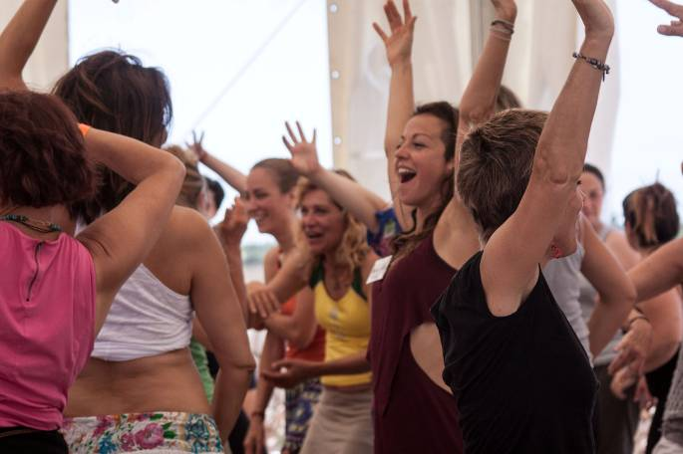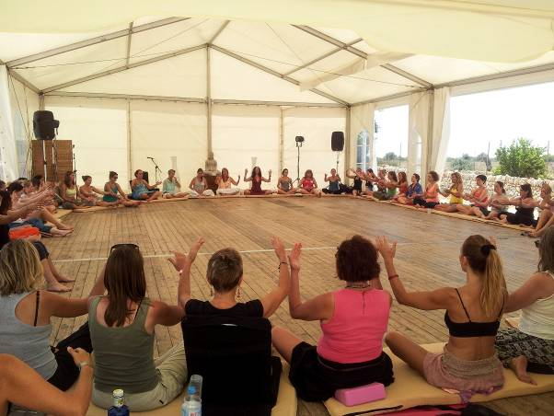
Połączymy się z naszą energią seksualną jako naturalną i instynktowną siłą, która łączy i kreuje. Z tego miejsca otworzymy nasze serca na cały ból, radość i tęsknotę, które nosimy w naszym ciele i umyśle. Otworzymy się na uzdrawianie i głębszą intymność z samą sobą, z życiem i prawem stworzenia.

Wykorzystamy mapę systemu czakr, opartą na tantrycznych naukach świętej seksualności, aby poprowadzić nas do transformacji naszej instynktownej i naturalnej energii w nieustannie obecne życie, będące źródłem miłości i świadomości.

Podczas zajęć będzimy wykorzystywać metody: medytacje aktywne/ dynamiczne i w ciszy, praca z ciałem, ćwiczenia oddechowe, taniec, ekspresja dźwięku i głosu, świadomy dotyk, doświadczenie somatyczne (SE®), dekodowanie dzieciństwa, wędrówki z Przewodnikiem, obrazy, rytuały uzdrawiania, święte kręgi, sharing/dzielenie się, przejrzysta komunikacja i magia naszego współtworzonego żeńskiego pola energetycznego.

Trening PEŁNIA KOBIECOŚCI odbywa się w czterech modułach, po kilka dni każdy.
Moc tej kobiecej podróży polega także na tym, że praca ta trwa również poza naszymi spotkaniami:
- Stworzymy pole energetyczne poprzez nieustające połączenie między nami wszystkimi w grupach dzielenia się i praktyk, które wspierają każdą kobietę w coraz głębszym wchodzeniu w siebie i swój proces, jednocześnie będąc w pełni zaangażowaną w swoje codzienne życie i relacje.
- Pomiędzy każdym modułem odbędzie się internetowa sesja mentorska z Komalą.
- Trening obejmuje indywidualną sesję z Komalą, którą możesz wybrać w dowolnym momencie podczas naszego wielomiesięcznego procesu.

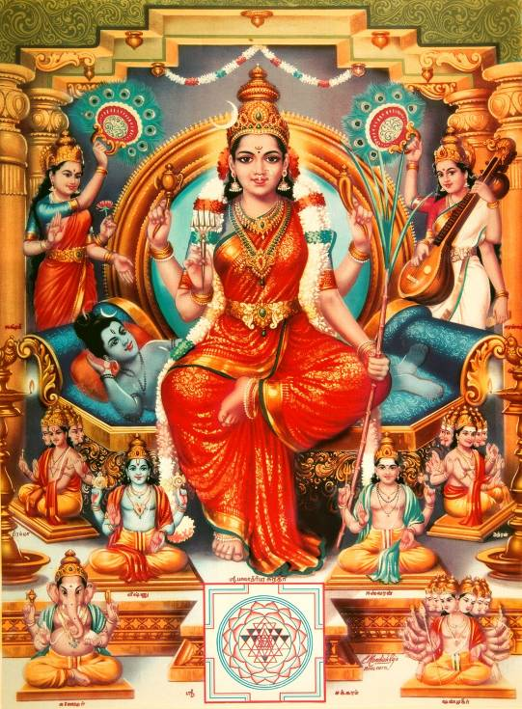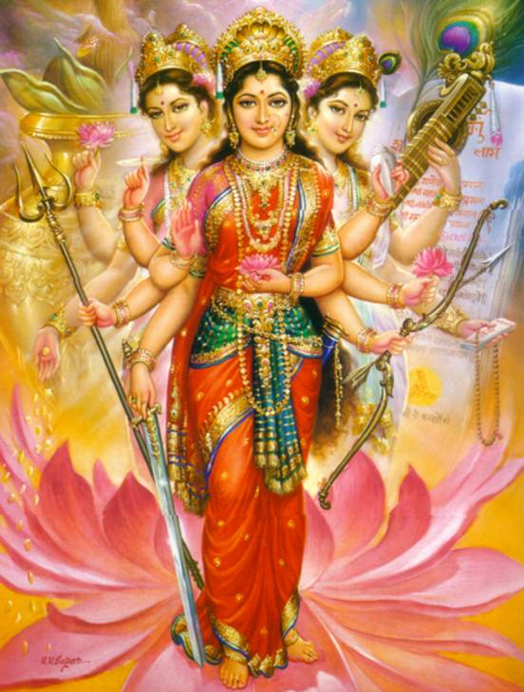
TRIPURASUNDARI DURGA, LAKSHMI, SARASWATI

WARSZTAT WSTĘPNY “BOSKA KOBIECOŚĆ – TRANSFORMACJA I UZDRAWIANIE POPRZEZ HINDUSKIE BOGINIE” (4-8.IV.2018)

Warsztat Boska Kobiecość to przestrzeń, w której kobiety mogą się spotkać i wejść w magię, piękno i moc energii Bogini. Jest to przestrzeń dzielenia się i słuchania, połączenia się ze swoimi podstawowymi kobiecymi cechami i otworzenia się na nowe energie i możliwości.
Kiedy spotykamy się gromadzimy Moc, by przywoływać obecność i wsparcie Boskiej Kobiecości. Tworzymy bezpieczne, otwarte i potężne pole energetyczne, które pomaga wydobywać i równoważyć różne aspekty naszej żywej energii - nasze naturalne zdolności i talenty, a także trudne i nieznane miejsca.

Indyjskie Boginie reprezentują aspekty naszej życiowej energii, które poruszają się w każdej z nas. Kiedy otwieramy się na te energie, dają one większą klarowność i żywotność naszym fizycznym, umysłowym, emocjonalnym i duchowym ciałom, wprowadzając nas w kontakt z naszymi boskimi cechami i zmieniając sposób, w jaki widzimy siebie i świat.

Każda z nas ma więcej niż jedną energię Bogini przepływającą przez swoją osobowość. Z niektórymi z nich wyraźnie się rodzimy, a inne powstają w różnych warunkach naszego życia. Niektóre z tych energii nas pociągają, a inne przerażają. Często różne wyrazy kobiecości przynoszą nam sprzeczne odczucia. Kiedy uczymy się rozpoznawać te energie, zaczynają one manifestować się w naszym życiu w płynny sposób, a sprzeczności zamieniają się w bogactwo i potężne zasoby.

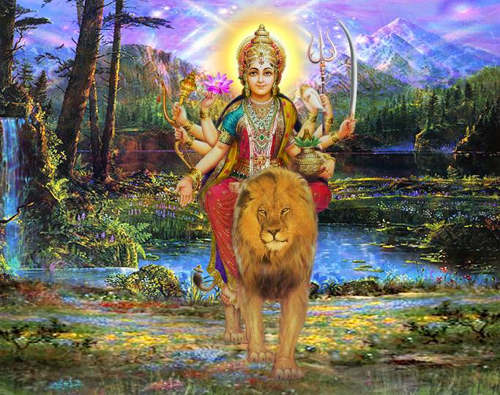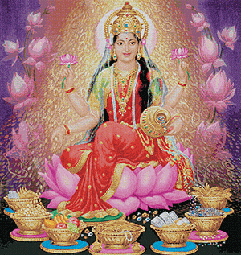
BOGINI DURGA BOGINI LAKSHMI

Praktyki z energiami Bogiń pomogą Ci:

- Nauczyć się rozpoznawać, kiedy konkretna Bogini czuje się w tobie żywa i rezonuje z Tobą, a także znaleźć sposoby na przyjęcie i ucieleśnienie jej energii.

- Wykorzystać energie, które już zostały przebudzone, aby wspierać miejsca, które jeszcze śpią. Która Bogini potrzebuje większej żywotności i przepływu w twoim życiu?

- Ucieleśnić różne osobowości, emocjonalny charakter różnych Bogiń - moc, hojność, miłość, siłę, oddanie, współczucie, inteligencję, kreatywność, zmysłowość, macierzyństwo, erotyczność, żartobliwość, transcendencję itd.

- Uświadomić sobie, że różne chwile i fazy życia mogą być połączone z różnymi Boginiami lub energiami, przynosząc gotowość do dużych zmian i ruchów w życiu, które mogą wydawać się sprzeczne i w konflikcie.

- Pracować z psychologiczną manifestacją swoich wewnętrznych Bogiń: z jasnymi, zintegrowanymi aspektami oraz z cieniem. Kiedy Bogini wydaje się wyzwalająca i ekspansywna, a kiedy okazuje się pułapką i zagmatwaniem.

- Doświadczyć Bogini jako czystej energii życiowej poruszającej się po ciele i manifestującej się w substancji świadomości - jako mocy, która stoi za naszym oddechem, biciem serca, energii, która odpala nasze mięśnie i daje impuls naszym myślom.

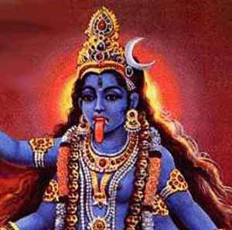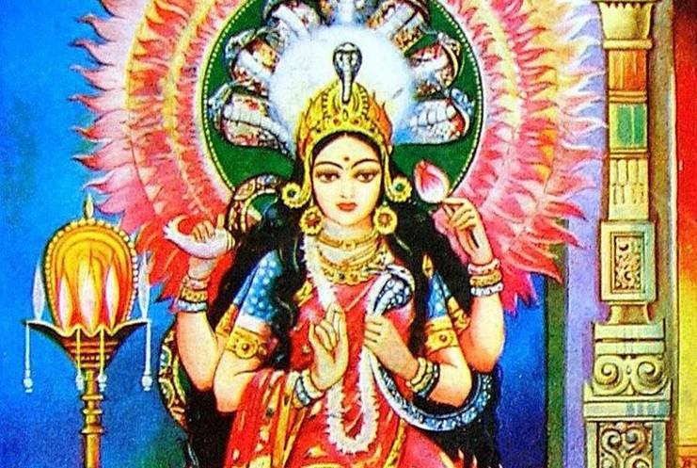
BOGINI KALI WĘŻOWA BOGINI MANASA

Sposoby, jakimi możemy wejść w kontakt z energią Bogiń:
- Wzywając ją od wewnątrz poprzez dźwięki i wibracje jej konkretnych mantr.
- Pozwalając jej wejść do swojego ciała poprzez oddech, ruchy, taniec i śpiew.
- Przywracając ją do życia poprzez mity, historie i różne sposoby, w jakie możemy ją doświadczyć w przyrodzie i kulturze.
- Pracując z intencją i wizualizacją jako sposobami na wykorzystanie kreatywnej energii wyobraźni.
- Wchodząc do boskiej przestrzeni uczuć poprzez oddanie na modlitwie, prosząc ją o ochronę i przewodnictwo.
- Kontemplując ją jako osobiste bóstwo, jako pomocnika, przewodnika i nauczyciela, jako dawcę dobrodziejstw i jako potężną siłę, która rozpuszcza stare idee i odkrywa nowe aspekty twojej Jaźni.

KOMALA SUNDER
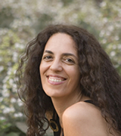
Komala urodziła się w Brazylii i przez dwadzieścia lat mieszkała w Indiach, pracując jako terapeuta w Osho International Meditation Resort. Teraz mieszka w Austrii i podróżuje po całym świecie, dzieląc się swoją pracą. Wieloletnie praktyki medytacyjne, wewnętrzne poszukiwania, a także umiejętność śpiewania połączone z eksploracją tradycji Tantry, Zen, sufizmu, taoizmu, sztuk uzdrawiania i współczesnych nauk o ludzkim umyśle i sercu są podstawą jej pracy.

Komala jest absolwentką Edukacji Artystycznej, szkoliła się z terapii trans-personalnych i medytacyjnych, technik rozwoju i pracy z ciałem: Hara Awareness Massage®; Cranio Sacral Balancing®, Somatic Experiencing® (Peter Levine), Voicing®, Die Before you Die (Umrzeć Przed Śmiercią); Awareness Intensive (Intensywna Świadomość), Satori; Primal therapy and Sexual De-conditioning (Pierwotna Terapia i Odwarunkowanie Seksualne), Essence Work and Chakra Balancing (Praca z Esencją i Równoważenie Czakr), Tai-Chi i Chi-Kung.
Komala opracowała różne kursy dla kobiet i siedmiomiesięczny trening "Przebudzona Kobiecość". Wraz ze swoim partnerem Khushru Gregor Steinmaurerem stworzyli kurs "Seksualność, miłość i związek", odosobnienie "Kochający Związek - dla par" oraz dwuletnie szkolenie z czakr, "Szkolenie dla Życia".
Na jej pracę wpłynęły także nauki Davida Deidy o seksualności i męsko-żeńskiej polaryzacji; Świadome Życie i Umieranie Stephen’a Levine; Dialog Głosowy Hali i Sidry Stone; Przejrzysta Komunikacja Thomasa Hübl’a.

"Życie na Ścieżce Miłości i Świadomości to najlepszy sposób, w jaki mogę zdefiniować moją duchową podróż i smak mojej pracy. Moja podróż zaczęła się bardzo wcześnie, bolało mnie serce i pragnęłam znaleźć prawdę, zrozumieć życie oraz miłość. Ta tęsknota sprowadziła mnie do Indii i do mistrza duchowego Osho.

Życie w ośrodku medytacyjnym Osho było doskonałą okazją do poznania siebie, życia i głębokiego zrozumienia nauk i medytacji. Przez wiele lat byłem częścią "School for Centering and Zen Martial Arts" („Szkoły Ześrodkowania i Sztuk Walki Zen”) , gdzie zaczęłam uczyć się umiejętności terapeutycznych i prowadzenia grup. W tej szkole odnalazłam także w sobie mniszkę, który uwielbia zanurzać się w sobie i kontemplować.

Im głębiej wchodziłam w siebie, tym bardziej byłam zainteresowana tajemnicami życia; magią ciała i energii, które nieustannie poruszają się wewnątrz, wokół mnie i poza moim ciałem. Ścieżka świadomości doprowadziła mnie do ścieżki miłości, gdzie otrzymałam przekaz do dzieła sufiego "Die Before You Die" („Umrzeć Przed Śmiercią”) w postaci procesu grupowego, który zawiera esencję tych dwóch ścieżek. Kontemplowanie śmierci przez nauki sufickie było moim największym nauczycielem życia, miłości i medytacji.

Kolejnym procesem transformującym moje życie był proces Hara Awareness Massage®, który łączy magiczny kobiecy przepływ z obecnością i uziemieniem. Dzięki tej pracy nurkuję głęboko w brzuchu, emocjach i kobiecości, ucząc się komunikowania się z kimś i dotykania, dając mi kontakt z siłą mojej kobiecej natury.

Poprzez głęboką pracę z pytaniem "Who is in? - Awareness Intensive" (Kto jest w środku? – Intensywna Świadomość), metodą samopoznania i kluczową pracą na mojej ścieżce, zaczęłam doświadczać interesującego, spolaryzowanego sposobu, w jaki manifestuje się życie – zdałam sobie sprawę, że wszystko we wszechświecie jest ruchem pomiędzy męską i żeńską energią, pozytywnością i negatywnością, samotnością i byciem razem, nocą i dniem, życiem i śmiercią. Ta eksploracja wciąż mnie fascynuje, ponieważ jest soczystym tematem, bliskim codziennej rzeczywistości. Stąd rozwinęła się praca z seksualnością i świadomą relacją, badając problemy życiowe jako sposoby kontaktu z naszą najskrytszą istotą.

Mój własny proces wewnętrzny i poznawanie różnych technik doprowadziły mnie do zrozumienia, że wszystkie metody prowadzą do siebie, gdy tęsknota jest głęboka, a poszukiwanie szczere. To pasja, którą dzielę się poprzez pracę w grupach na całym świecie i te spotkania są moimi najcenniejszymi naukami. Kiedy ludzie spotykają się z intencją odkrycia swojej wewnętrznej rzeczywistości i poszerzenia swojego życia, dzieje się magia, a wszyscy jej członkowie wzrastają.

Dziękuję wszystkim, którzy byli częścią mojej podróży i zapraszam was do przyłączenia się do tańca i dzielenia się głębią i radością życia na ścieżce Miłości i Świadomości ".
www.sunderkomala.com

DATA: 4-8.IV.2018
POCZĄTEK: 4.IV środa godz. 18 (rozpoczynamy kolacją),
KONIEC: 8.IV niedziela, godz. 14
MIEJSCE: Ośrodek Rozwoju Osobistego i Duchowego „Tu i Teraz”, Nowe
Kawkowo k. Olsztyna www.tuiteraz.eu

CENA WARSZTATU: 1000 zł
PROMOCJA: cena za warsztat wynosi 800 zł przy płatności zaliczki do
20 lutego 2018
CENA POBYTU: wyżywienie 70 zł dziennie ( 3 posiłki wegetariańskie)
noclegi - w zależności od standardu od 32 zł do 85 zł za noc

UWAGA: ośrodek sprzedaje wyłącznie całe pakiety pobytowo/ żywieniowo/
warsztatowe (nie ma możliwości rezygnacji z posiłków ani
noclegów)

KONTAKT: www.tuiteraz.eu, kawkowo@tuiteraz.eu ,
biuro: 662759576
Jacek Towalski 602219382,
Maja Wołosiewicz - Towalska 606994366,

ZAPISY:
- Konieczna rejestracja mailowa na adres kawkowo@tuiteraz.eu (z podaniem imienia i nazwiska, numeru telefonu, daty i tytułu wydarzenia);
- Dopiero po otrzymaniu maila potwierdzającego i wyborze noclegu, prosimy o wpłatę zaliczki w ciągu tygodnia od zgłoszenia.
- Brak wpłaty zaliczki w ciągu 7 dni anuluje rezerwację za warsztat i pobyt ! Prosimy nie wpłacać pieniędzy dopóki nie zostanie potwierdzone mailowo wpisanie na listę uczestników!
- Wpłata zaliczki jest równoznaczna z akceptacją regulaminu ośrodka (otrzymanego mailem po zgłoszeniu);
- Zaliczkę za pobyt w wysokości 300 zł prosimy wpłacać na konto Ośrodka Rozwoju Osobistego „Tu i Teraz” z podaniem imienia i nazwiska oraz opisem: „zaliczka za pobyt 4-8.IV.2018”.

Tu i Teraz Numer konta:
92 1020 3541 0000 5502 0206 3410
BANK PKO BP
Dla przelewów zagranicznych:
BIC (Swift): BPKOPLPW
IBAN: PL92 1020 3541 0000 5502 0206 3410
Zaliczka jest zwrotna tylko w ciągu dwóch tygodni od momentu wpłaty na konto ośrodka!
W razie zwrotu zaliczki ośrodek potrąca 20 zł na opłaty manipulacyjne.
Zaliczka nie może być przełożona na inny warsztat.

WYWIAD Z KOMALĄ SUNDER - ZWIERCIADŁO STYCZEŃ 2015, AUTORKA: MARTA SADKOWSKA:

„Wewnętrzna siła i moc – jaki wpływ mają relacje z innymi kobietami?”
Kreowanie jest częścią naszej natury. Kobiety tworzą życie, więc mogą tworzyć wszystko! – Jednak, żeby poczuć swoją moc, potrzebujemy innych kobiet – mówi Komala Sunder, nauczycielka tantry, medytacji i technik pracy z ciałem, prowadząca warsztaty „Świątynia kobiecości”.
Z kobietami siadamy zawsze w kręgu, tak aby każda czuła, że jest częścią grupy. Chcę, aby miały możliwość wniesienia czegoś i brania dla siebie od innych. To daje też szansę przywołania Wewnętrznej Kobiety, która w nas mieszka. Trzeba się otworzyć i być szczerą, aby ją poczuć. Tylko w grupie innych kobiet możemy sobie pozwolić na jej odkrywanie. Poprzez kontakt i bliskie relacje z nimi.
Często jakości związane z kobiecością, takie jak czucie, wrażliwość, są w codziennym życiu niedoceniane lub nieobecne. Nauczono nas wszystko pojmować myślą, umysłem, a to w ogóle nie jest kobiece. Kobieta czuje, to jej pierwotne pojmowanie świata. Myślenie analityczne jest także piękne i potrzebne, ale kiedy taka męska energia bierze w nas górę, tracimy coś cennego. Być może świetnie funkcjonujemy w pracy, na poziomie umysłu, ale uśpiona jest nasza kobieca energia i organy z nią związane, czyli serce, biodra, brzuch i łono.
Żeby ujawnić swój pełen potencjał i żyć w harmonii, potrzebujemy równowagi męskiego umysłu i kobiecej cielesności.

Natura jest kobietą
Kobieca energia potrzebuje ugruntowania, połączenia z żywiołem Ziemi. Dlatego wszystkim uczestniczkom moich warsztatów radzę, by chodziły jak najczęściej boso, starały się być blisko z naturą, bo to ułatwia kontakt ze sobą. Często w życiu jesteśmy tak zaganiane, zajęte, że przestajemy pamiętać, co jest dla nas ważne. Bardzo trudno nam żyć obok naszego ciała, bo rodzimy się z nim, ze strukturą, która jest żywa. A dla kobiet ta relacja jest szczególnie ważna. Nasz sposób tworzenia pochodzi z czucia, z ciała, w odróżnieniu od męskiego, który czerpie bardziej z działania. Bardzo ważne jest przebudzenie świadomości siły, którą posiadamy. Mamy w sobie niewiarygodny potencjał, ale jeśli go sobie nie uświadamiamy, może obrócić się przeciwko nam. Często objawia się to frustracją lub depresją. Mówi się teraz dużo o agresji wśród kobiet, a to nieuwolniona moc, zgromadzony w ciele potencjał złości. Dzieje się tak, bo kumuluje się w nas wiele silnej energii, której nie umiemy się bezpiecznie pozbyć. Jeśli kobieta nosi w sobie za dużo takiej mocy to albo ją wyrzuca w sposób niekontrolowany (agresja), albo spycha w podświadomość, ściska w ciele i wtedy pojawia się depresja. Dlatego warto uczyć się wyrażać emocje w sposób szczery, ale też bezpieczny, aby nie był destrukcyjny i raniący.
Czułość, czucie, delikatność wobec siebie i innych nie jest słabością. W tym tkwi nasza moc. Bycie kobietą to rozumienie energii, która płynie w naszych ciałach. Poczucie jej w sobie ułatwia też poczucie jej w innych i lepszy kontakt z nimi (dziećmi, partnerem, przyjaciółmi).

Moje ciało to ja
Dziś kobiety straciły połączenie z istotą życia, mocą, kreatywnością, ponieważ nie obserwują swojego ciała. Dbają o nie powierzchownie, ale często nie rozumieją, co się z nimi dzieje. Starają się, czasem dosyć desperacko, nadać sobie „piękny wygląd”, a są odłączone od piękna płynącego z wnętrza. Brzuch to miejsce naszej mocy, kreatywności, połączony jest też z piersiami. A jakie jest dziś podejście do nich? Brzuch ma być płaski, biust jędrny i duży. Piersi straciły swoją „jakość” – karmienia, wspierania, są obiektem pożądania seksualnego. Zrozumienie i dotarcie do energii piersi daje możliwość pełnego połączenia z własnym sercem. Z kolei cykl miesięczny to coś nieprzyjemnego, kobiety często wypierają jego istnienie, traktują jak kłopot, którego trzeba się pozbyć. To warto zmieniać, na przykład obserwując siebie w różnych fazach cyklu – jak się czuję, jak reaguję, kiedy potrzebuję więcej odpoczynku. Często tego nie rozumiemy, nie czujemy i nie umiemy czerpać z energii swojego ciała.
Ciało, brzuch, łono są kobiecą świątynią, to stąd pochodzi nasza seksualność, zmysłowość, piękno, stąd płynie energia. Jeśli o jakiejś kobiecie mówimy, że jest seksowna, zmysłowa – to dlatego, że jej atrakcyjność pochodzi właśnie z wnętrza. Jeżeli jest przepływ, jest też piękno. Można być stulatką i mieć to COŚ! Można nie być w związku i emanować niezwykłą zmysłowością, mieć dużo energii seksualnej, witalnej, przepływu w ciele. Aby to poczuć, trzeba lubić i obserwować siebie, ale też inne kobiety. Dlatego tak ważna jest praca w grupie. Kobiety, kiedy są razem, mogą się uczyć siebie nawzajem, wzajemnie inspirować. A kiedy energia kobieca ujawnia się we wspólnocie, jest pełniejsza. Każda z uczestniczek wnosi swoje doświadczenia, emocje, swój ból, lęk, nieśmiałość, ale też radość, odwagę. Gdy jesteśmy w tym obecne, wzrusza nas to, otwiera. Pojedyncza osoba coś przynosi, a inne przyjmują ten dar i czerpią z niego.

Siostra, nie rywalka
Z moich obserwacji wynika, że kobiety bardzo potrzebują wsparcia innych kobiet, takiej siostrzanej energii. Tęsknią za przestrzenią, w której mogą być prawdziwe, szczere. Jest też duże zapotrzebowanie na pracę z energią kobiecości, z ciałem. Taka możliwość daje obcowanie z innymi kobietami. Nie tylko na warsztatach, ale na co dzień. To bardzo ważne, aby nie traktować siebie nawzajem jak konkurentki. Rywalizacja nie jest kobieca, pochodzi raczej z męskiego świata. Kobiety znacznie lepiej czują się wtedy, kiedy współpracują, niż gdy konkurują. Dzisiejszy świat być może temu nie sprzyja, jednak warto szukać kobiecej solidarności, „miękkości”, empatii.
Stworzenie kobiecej wspólnoty ułatwia nie tylko bycie w pełni sobą i w zgodzie ze sobą, ale przede wszystkim jest ogromnym wsparciem w codzienności. Kto zrozumie nasze problemy lepiej niż mama, przyjaciółka, siostra? Warto dzielić się tym, co czujemy, szczerze, w bezpiecznej, kobiecej przestrzeni. Praca z kobietami polega na otwieraniu emocji. Jednak należy zadbać o to, aby one nas nie zalewały, bo wtedy działamy po omacku. Trzeba jakoś pomieścić je w przestrzeni i wyrazić, przekazać innym kobietom, ale nie wylewać na nie swoich problemów.
Bardzo kobiecą cechą jest zaufanie, i ono może się ujawnić właśnie w kontakcie z innymi. Kiedy czujemy oparcie, może rozkwitnąć kobiecość. Szukając swojej unikalnej drogi, potrzebujemy obserwacji i kontaktu z innymi kobietami. Rozkwitamy nie tylko w otoczeniu mężczyzn, ale właśnie wśród innych kobiet. A kiedy zbieramy się razem w jakiejkolwiek sprawie, to dajemy sobie nawzajem wielką siłę!
Ekspert Komala Sunder pochodzi z Brazylii, mieszka w Austrii i podróżuje po całym świecie, dzieląc się swoją wiedzą o pracy z ciałem. Jest nauczycielką sztuki, tantry i medytacji, terapeutką techniki czaszkowo–krzyżowej, biodynamiki oraz pieśniarką.

